**DOKUMEN RINCIAN TEKNIS**

**PENYIMPANAN SEMENTARA LIMBAH BAHAN BERBAHAYA DAN BERACUN**

**PURI INDAH FINANCIAL TOWER**

**Jl. Puri Lingkar. Dalam, RT.1/RW.2, Kembangan Selatan., Kecamatan Kembangan, Kota Jakarta Barat, Daerah Khusus Ibukota Jakarta 11610**



**PEMRAKARSA**

**PT ANTILOPE MADJU PURI INDAH**

**Jl. Puri Lingkar. Dalam, RT.1/RW.2, Kembangan Selatan., Kecamatan Kembangan, Kota Jakarta Barat, Daerah Khusus Ibukota Jakarta 11610**

**2023**

# Nama, Sumber, Karakteristik dan Jumlah Limbah B3

Mengacu pada Pasal 57 dalam Peraturan Menteri Lingkungan Hidup No. 6 Tahun 2021 tentang Tata Cara dan Pesyaratan Pengelolaan Limbah Bahan Berbahaya dan Beracun. Limbah B3 yang dihasilkan dari kegiatan Perguruan Tinggi Puri Indah Financial Tower diuraikan sebagai berikut :

## Identifikasi Limbah B3 yang Dihasilkan

Limbah B3 yang dihasilkan dari kegiatan Perkantoran Puri Indah Financial Tower bersumber dari kegiatan Perkantoran, pengoperasian genset dan kegiatan pemeliharaan Gedung. Adapun rincian limbah yang dihasilkan dapat dilihat pada table berikut ini :

Tabel 1. Nama, Sumber, Karakteristik, dan Jumlah Limbah B3

| **No** | **Nama Limbah B3** | **Kode Limbah B3** | **Sumber Limbah B3** | **Karakteristik Limbah B3** | **Jumlah Limbah B3 (Kg/bulan)** |
| --- | --- | --- | --- | --- | --- |
| 1 | Aki dan baterai bekas | A102d | Sumber tidak spesifik (Genset) | Beracun | 25 |
| 2 | Kemasan bekas B3 | B104d | Sumber tidak spesifik (unit apartemen, pemeliharaan taman, pemeliharaan peralatan seperti wadah bekas tinta printer) | Beracun | 25 |
| 3 | Minyak pelumas bekas antara lain minyak pelumas bekas hidrolik, mesin, gear, lubrikasi, insulasi, heat transmission, git chambers, separator dan/ atau campuranny | B105d | Sumber tidak spesifik (genset, ruang pompa) | Cairan Mudah Menyala | 15 |
| 4 | Limbah Elektronik termasuk cathoda ray tube (CRT), lampu TL, printed circuit board (PCB), dan kawat logam. | B107d | Sumber tidak spesifik (Unit apartemen, BM) | Beracun | 20 |
| 5 | Filter bekas dari fasilitas pengendalian pencemaran udara | B109d | Sumber tidak spesifik (Genset, blower IPAL) | Beracun, Padatan Mudah Menyala | 0,2 |
| 6 | Kain majun bekas dan yang sejenis | B110d | Sumber tidak spesifik (ruang genset, ruang pompa) | Mudah Menyala |  |
| 7 | Toner Bekas | B353-1 | Perkantoran (Mesin Foto Copy) | Beracun |  |

# Tempat Penyimpanan Limbah B3

Sesuai dengan Peraturan Menteri Lingkungan Hidup No. 6 Tahun 2021 Pasal 56 tentang tata cara Persyaratan Pengelolaan Limbah Bahan Berbahaya dan Beracun, Maka seluruh kegiatan usaha wajib menyediakan Tempat Penyimpanan Sementara Limbah B3 sesuai dengan peraturan yang berlaku. Dalam hal ini, telah di sediakan Tempat Penyimpanan Sementara Limbah B3 yang di uraikan sebagai berikut.

## Lokasi Tempat Penyimpanan Limbah B3

### Lokasi Bebas Banjir

Berdasarkan Gambar 2 Peta Potensi Bahaya Tanah Longsor yang diterbitkan oleh Badan Penanggulangan Bencana Daerah (BPBD), menyatakan bahwa wilayah kelurahan Kembangan Selatan Kecamatan Kembanganmemiliki potensi bahaya tanah longsor rendah dan sedang. Sedangkan untuk Potensi Bahaya Gempa Bumi yang dapat dilihat pada gambar 3, kelurahan Kembangan Selatan Kecamatan Kembangan memiliki potensi bencana gempa bumi rendah dan sedang.

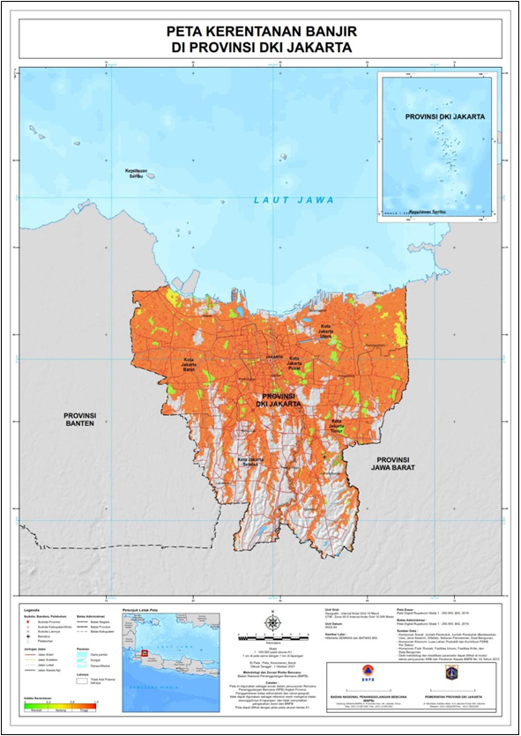

Gambar 1 Peta Potensi Bahaya Banjir

### Lokasi Tidak Rawan Bencana Alam

Berdasarkan Gambar 2 Peta Potensi Bahaya Tanah Longsor yang diterbitkan oleh Badan Penanggulangan Bencana Daerah (BPBD), menyatakan bahwa wilayah kelurahan Kembangan Selatan Kecamatan Kembangan tidak berpotensi tanah longsor. Sedangkan untuk Potensi Bahaya Gempa Bumi yang dapat dilihat pada gambar 3, kelurahan Kembangan Selatan Kecamatan Kembangan memiliki potensi bencana gempa bumi tinggi.

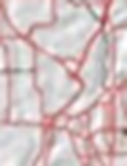 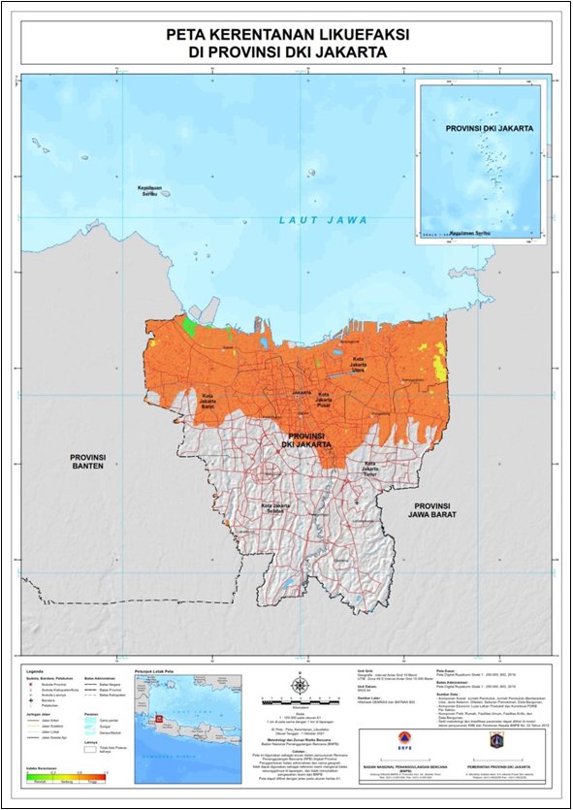

Gambar 2. Peta Potensi Tanah Longsor

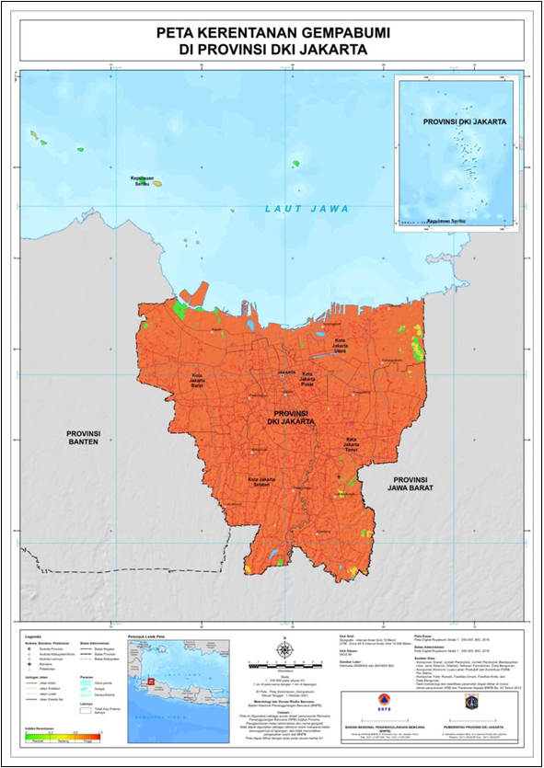

Gambar 3. Peta Potensi Bencana Gempa Bumi

### Rekayasa Lokasi Tidak Bebas Banjir dan Tidak Rawan bencana

Berdasarkan Peta Potensi Bencana Banjir, Tanah Longsor, dan Gempa bumi yang dapat di lihat pada Gambar 1, Gambar 2, dan Gambar 3. Lokasi Kegiatan Puri Indah Financial Tower yang berada di kelurahan Kembangan Selatan Kecamatan Kembangan memiliki bahaya banjir sedang, tinggi, dan Sebagian tidak memiliki potensi, tidak memiliki potensi bahaya tanah longsor, dan bahaya bencana gempa bumi tinggi.

Untuk mengurangi dampak banjir yang akan terjadi, bangunan TPS telah di rekayasa dengan teknologi yang bertujuan sebagai perlindungan dan pengelolaan lingkungan hidup dengan diberikan jarak antara lantai dengan permukaan tanah setinggi 50 cm, sehingga air tidak dapat masuk ke dalam bangunan TPS.

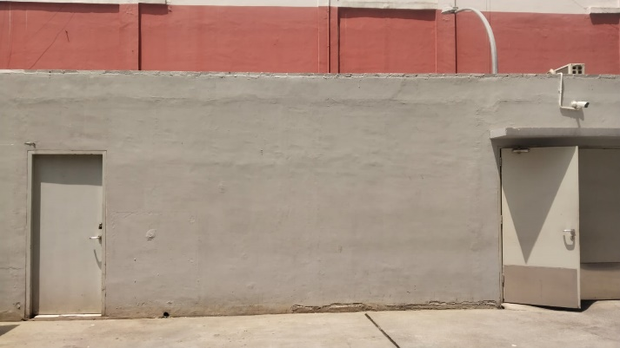

**Gambar 4. Rekayasa bangunan TPS LB3 lebih tinggi dari Permukaan Tanah**

### Lokasi TPS LB3 pada Penguasaan setiap orang

TPS limbah B3 yang telah dibangun berada di lokasi dalam penguasaan setiap orang. Seluruh karyawan, maupun dinas terkait mudah menemukan lokasi TPS LB3. Lokasi TPS LB3 mempunyai titik koordinat yang jelas dan telah dipasang label dan symbol.

**Gambar 5 Lokasi TPS LB3 pada penguasaan setiap orang**

### Lokasi Tempat Penyimpanan Limbah B3

Letak Lokasi TPS B3 berada di Jl. Puri Lingkar. Dalam, RT.1/RW.2, Kembangan Selatan., Kecamatan Kembangan, Kota Jakarta Barat, Daerah Khusus Ibukota Jakarta 1. Lokasi bangunan TPS B3 dapat dilihat pada Gambar 6, dan Site plant pada Gambar 7. Di sebelah kiri TPS terdapat fasilitas lapangan olahraga, dan terdapat jalan untuk akses mobil pengangkut Limbah B3 masuk.

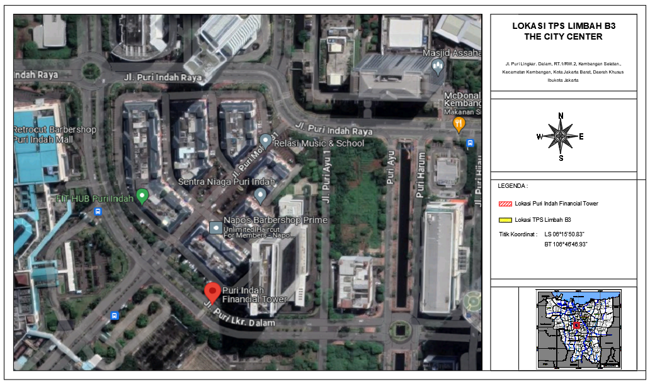

**Gambar 6 Peta Lokasi TPS Limbah B3**

Gambar 7 Layout Kegiatan TPS Limbah B3

### Titik Koordinat TPS Limbah B3

Lokasi Bangunan TPS Limbah B3 yang dimiliki oleh Puri Indah Financial Tower berada di titik koordinat sebagai berikut :

Tabel 2. Lokasi TPS Limbah B3

|  |  |  |  |  |  |  |
| --- | --- | --- | --- | --- | --- | --- |
| Lokasi | Koordinat | | | | | |
| Lintang (LS) | | | Bujur (BT) | | |
| Derajat | Menit | Detik | Derajat | Menit | Detik |
| TPS Limbah B3 |  |  |  |  |  |  |

## Jenis Fasilitas Penyimpanan Limbah B3 Sesuai dengan Jenis Dan Karakteristik Limbah B3

### Fasilitas Tempat Penyimpanan Limbah B3

1. Rancang bangun

Fasilitas TPS LB3 Puri Indah Financial Tower telah dibangun berupa bangunan, yang terpisah dari bangunan lainnya, serta memiliki dua ruangan yang berfungsi untuk menyimpan Limbah B3 padat, dan Limbah B3 cair. Detail Engineering Desain (DED) dapat dilihat pada Gambar 8 tampak depan dan Tampak samping. Layout fasilitas TPS LB3 pada Gambar 9. Bangunan TPS LB3 terbuat dari beton, atap bja ringan, pintunya terbuat roolingdoor.

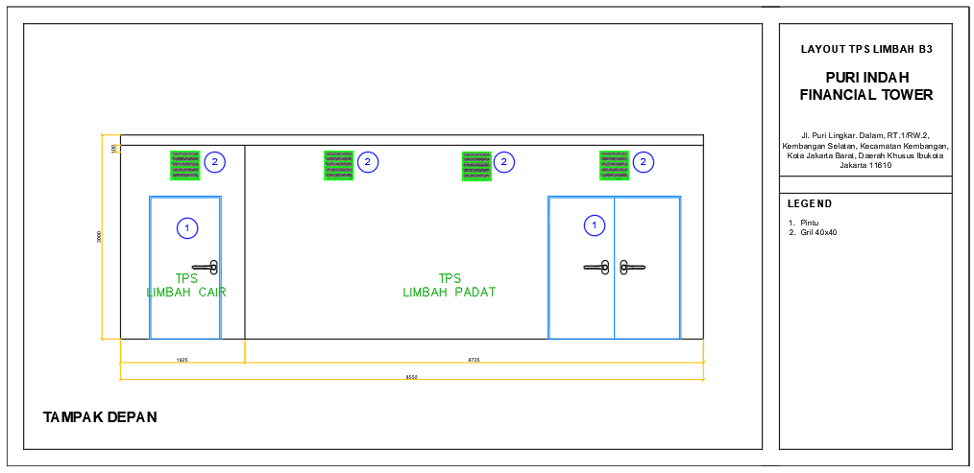

**Gambar 8 Tampak Depan**

**Gambar 9 Tampak Samping**

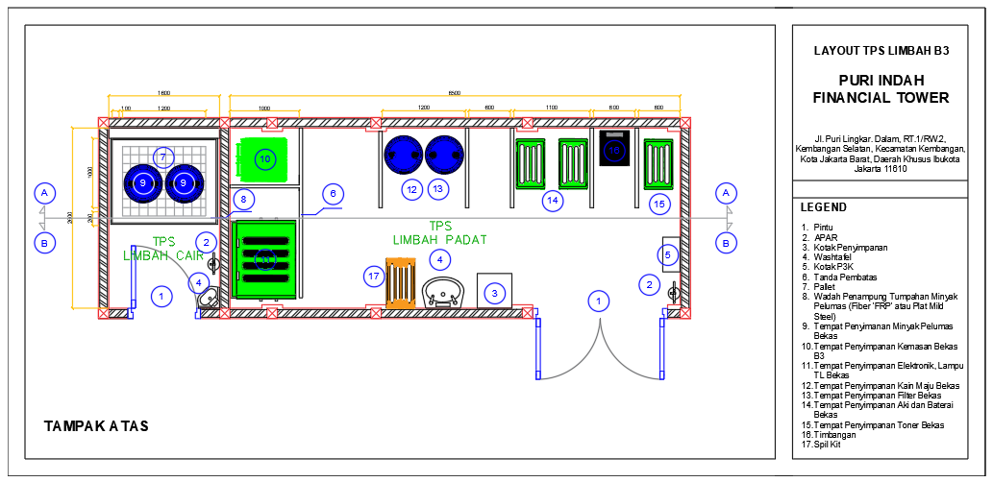

**Gambar 10. Tata Ruang Tempat Penyimpanan**

Pada Gambar 11, dapat di lihat bahwa bangunan TPS memiliki 2 ruangan yang terpisah, yang Dimana ruangan sebelah kiri digunakan untuk menyimpan Limbah B3 padat, dan ruangan sebelah kanan di gunakan untuk menyimpan Limbah B3 cair. Dokumentasi dapat di lihat pada Gambar 11.

**Gambar 11. Dokumentasi Tata Ruang Tempat Penyimpanan**

1. Luas Ruang penyimpanan TPS B3
2. Dimensi Bangunan

Bangunan TPS LB3 mempunyai Dimensi pada Table 3.

**Tabel 3. Luas Bangunan TPS B3**

|  |  |  |
| --- | --- | --- |
| **Dimensi TPS B3** | **Satuan** | **Ukuran TPS** |
| Panjang | m | 8,4 |
| Lebar | m | 2,75 |
| Tinggi | m | 3 |

1. Kapasitas Penyimpanan

TPS LB3 mempunyai kapasitas penyimpanan yang dapat di lihat pada Tabel 5

Tabel 4. Kapasitas Penyimpan Ruang TPS LB3

|  |  |  |  |
| --- | --- | --- | --- |
| No | Nama Limbah | Kapasitas (Kg) | Masa simpan (bulan) |
| 1 | Aki bekas/Baterai bekas |  | 90 hari |
| 2 | Kemasan Bekas B3 |  | 90 hari |
| 3 | Minyak pelumas bekas antara lain minyak pelumas bekas hihrolik, mesin, gear, lubrikasi, separator dan/atau campurannya |  | 90 hari |
| 4 | Limbah Elektronik termasuk cathode ray tube (CRT),Lampu TL, printed circuit board (PCB), dan kawat logam |  | 90 hari |
| 5 | Filter bekas dari fasilitas pengendalian pencemaran udara |  | 90 hari |
| 6 | Kain majun Bekas (used rans) dan sejenisnya |  | 90 hari |
| 7 | Toner Bekas |  | 90 Hari |

1. Desain dan Konstruksi

Bangunan TPS LB3 dibangun tertutup, yang mampu melindungi Limbah B3 dari hujan.

**Gambar 12. Desain dan Konstruksi**

1. Atap Bangunan

Atap bangunan menggunakan bahan baja ringan yang tidak mudah terbakar.

**Gambar 13. Atap Bangunan**

1. Sistem Venilasi

Adanya ventilasi udara dengan sirkulasi udara yang baik yang

**Gambar 14. Ventilasi**

1. Sistem Pencahaaan

Sistem pencahayaan terang, terdapat lampu yang cukup untuk menerangi ruangan, dan ruangan mampu memaksimalkan penerimaan Cahaya yang masuk dari matahari.

**Gambar 15. Pencahayaan**

1. Lantai

Lantai dibuat kedap air dan tidak bergelombang.

**Gambar 16. Lantai Kedap Air**

1. Lantai Bagian Dalam

Lantai bagian dalam dibuat datar dan diberikan drainase.

**Gambar 17. Lantai Bagian Dalam**

1. Lantai Bagian Luar

Lantai bagian luar dibuat landai menurun agar air hujan tidak masuk ke dalam bangunan TPS LB3.

**Gambar 18. Lantai Bagian Luar**

1. Saluran Drainase

Terdapat Saluran drainase ceceran, tumpahan Limbah B3 dan/atau air hasil pembersihan ceceran atau tumpahan Limbah B3.

**Gambar 19. Drainase**

1. Bak Penampung

.

**Gambar 20. Bak Penampung**

1. Simbol Limbah B3

Terdapat symbol Limbah B3 pada setiap kemasan dan pada bagian depan bangunan

|  |  |
| --- | --- |
|  |  |
|  |  |

**Gambar 21. Simbol Limbah B3**

Kesesuaian rancang bangun dengan karakteristik Limbah B3 memenuhi ketentuan sebagai berikut :

1. Limbah B3 dengan karakteristik mudah menyala :
2. Bangunan TPS tidak berdekatan dengan bangunan lainnya.
3. Struktur pendukung atap terdiri dari bahan baja ringan yang tidak mudah menyala, ringan, dan tidak mudah hancur.
4. Terdapat penerangan yang tidak menyebabkan ledakan/percikan listrik(explotion proof)
5. Limbah B3 dengan karakteristik reaktif, korosif, dan beracun :
6. Tempat penyimpanan diletakan jauh dari dinding.
7. Struktur pendukung atap terdiri dari bahan baja ringan yang tidak mudah menyala, tahan korosif, ringan, dan tidak mudah hancur.
8. Terdapat penerangan yang tidak menyebabkan ledakan/percikan listrik(explotion proof).

## Peralatan Penanggulangan Keadaan Darurat

Sebagai Upaya dalam pencegahan kebakaran maupun gangguan bencana lainnya seperti terjadinya ceceran atau tumpahan limbah B3, pihak pengelola Puri Indah Financial Tower telah menetapkan Standar Operasional Procedure (SOP) kedaruratan serta peralatan pendukung dapat di lihat tabel 3, dalam penanganan kedaruratan.

Adapun uraian SOP tanggap darurat yang telah ditetapkan oleh pihak Puri Indah Financial Tower dapat dilihat sebagai berikut :

***SOP***

**Tabel 5 Peralatan Penanggulangan Kedaruratan**

| **No** | **Alat** | **Jumlah Alat** | **Satuan** | **Fungsi Alat** | **Dokumentasi** |
| --- | --- | --- | --- | --- | --- |
| **1** | Sarung tangan | **1** | Pasang | Untuk melindungi tangan dari kontaminasi limbah B3 atau tertusuknya benda tajam limbah B3 |  |
| **2** | Safety Shoes | **1** | Pasang | melindungi kaki dari kontak limbah B3 atau tertusuk benda tajam. |  |
| **3** | APAR | **1** | Buah | untuk pemadaman api jika terjadi kebakaran ringan |  |
| **4** | Rompi Safety | **1** | Buah | Melindungi tubuh dari ceceran minyak pelumas yang tumpah |  |
| **5** | Masker | **1** | Box | Untuk melindungi diri dari gas atau debu berbahaya yang masuk ke pernapasan akibat limbah B3. |  |
| **6** | Kotak P3K | **1** | Kotak | Penanganan sementara untuk menjaga keselamatan korban dan mencegah kondisinya memburuk sebelum bantuan medis yang lebih lanjut tersedia. |  |
| **7** | Wastafel | **1** | Buah | Untuk Membersihkan anggota badan yang terkena ceceran/tumpahan Limbah B3 |  |

## Fasilitas Pendukung Tempat Penyimpanan Limbah B3

Selain fasilitas utama yang disediakan di TPS limbah B3, akan disediakan juga beberapa fasilitas pendukung di dalam TPS diantaranya akan di uraikan dalam point point sebagai berikut.

### Bongkar Muat

Fasilitas Pendukung yang terdapat pada bongkar muat meliputi :

1. Terdapat Wheelbin (Trolly) berfungsi untuk mengangkut limbah B3 dari lokasi sumber kegiatan menuju TPS limbah B3, dan untuk mengangkut limbah B3 dari TPS ke mobil pengangkut.
2. Adanya jalanan untuk mobil pengangkut masuk.
3. Lantai bangunan terdapat drainase, dan di buat melandai untuk menampung tumpahan/ceceran limbah B3.
4. Terdapat jarak antar wadah penyimpan untuk mempermudah saat pemindahan / pengangkutan Limbah B3.
5. Lantai bangunan dibuat dengan beton dan kedap air serta dilengkapi dengan saluran pembuangan menuju bak penampung untuk menjamin tidak ada tumpahan atau ceceran limbah B3 yang lepas ke lingkungan.
6. Timbangan Berat disediakan oleh pihak ke-3, Untuk menyesuaikan berat dengan kebutuhan kendaraan pengangkut.
7. SOP Bongkar Muat dapat dilihat pada SOP Halaman 6 point e (Pemindahan/Pengangkutan/Pengiriman).

### Penanganan tumpahan

Fasilitas yang terdapat dalam penanganan tumpahan meliputi :

1. Penampungan Tumpahan: terdapat satu drainase yang dapat menampung tumpahan pada setiap ruangan dengan kedalaman 15 cm.
2. Spill Kit (Absorbent, alat safety dan kantung plastik untuk absorbent yang sudah dipakai Penggunaan Spill Kit sesuaikan dengan kapasitas limbah B3)

### Fasilitas pertolongan pertama

Fasilitas yang terdapat dalam pertolongan pertama apabila terkena atau terpapar limbah B3 meliputi :

1. Washtafel : untuk membersihkan bagian tubuh yang terkena/terpapar limbah B3.
2. P3K : peralatan pemberian pertolongan segera kepada penderita sakit/cidera/kecelakaan yang membutuhkan penanganan medis dasar.

Tabel 6 SOP Pertolongan Pertama

|  |  |
| --- | --- |
| Tata Cara Pertolongan Pertama | Jika Terkena Oli   1. Kontak Kulit  * Bilas bagian kulit yang terkena cairan berbahaya dengan sabun dan air * Cucilah terlebih dahulu pakaian yang sudah terkontaminasi tersebut sebelum dipakai  1. Kontak Mata  * Bilas dengan air sebanyak – banyaknya apabila terjadi iritasi, maka segera bawa kedokter.  1. Kontak Hidung  * Apabila terhirup, maka bawalah ketempat lapang yang banyak udara segarnya. Disitu akan mendapatkan pernafasan yang baik. Tetapi jika terjadi iritasi pernafasan, pusing, mual dan pingsan, maka segera hubungi dokter.  1. Kontak Mulut  * Apabila tertelan, usahakan jangan dimuntahkan (kecuali ada instruksi dari petugas medis), tetapi berikan minum 8 gelas air putih dan segera hubungi dokter. |

# Pengemasan Limbah B3

## Jenis Kemasan Sesuai Dengan Karakteristik Limbah B3

Sebelum dilakukan penyimpanan limbah B3, diperlukan pengemasan limbah B3 terlebih dahulu. Tujuan dari pengemasan limbah B3 adalah agar setiap jenis limbah sebelum disimpan telah ditempatkan dalam wadah yang sesuai. Adapun kemasan yang digunakan dalam pengemasan Limbah B3 berupa :

Tabel 7 Jenis Sesuai Dengan Karakteristik Limbah B3

| **No** | **Nama Limbah B3** | **Kemasan Limbah B3** | **Dokumentasi** |
| --- | --- | --- | --- |
| 1 | Aki, baterai bekas | Drum |  |
| 2 | Kemasan Bekas B3 | Drum |  |
| 3 | Minyak pelumas bekas antara lain minyak pelumas bekas hihrolik, mesin, gear, lubrikasi, separator dan/atau campurannya | Kemasan Bekas Oli dan/ Jerigen |  |
| 4 | Limbah Elektronik termasuk cathode ray tube (CRT), Lampu TL, printed circuit board (PCB), dan kawat logam | Drum |  |
| 5 | Filter bekas dari fasilitas pengendalian pencemaran udara | Drum |  |
| 6 | Kain majun Bekas (used rans) dan sejenisnya | Drum |  |
| 7 | Toner bekas/Catridge Bekas | Drum |  |

## Kapasitas Kemasan

**Tabel 6. Kapasitas Kemasan**

| **No** | **Nama Limbah B3** | **Jenis Kemasan Limbah B3** | **Kapasitas Kemasan Limbah B3** | **Keterangan** |
| --- | --- | --- | --- | --- |
| 1 | Aki/Baterai Bekas | Drum |  |  |
| 2 | Kemasan Bekas B3, | Drum |  |  |
| 3 | Minyak pelumas bekas antara lain minyak pelumas bekas hihrolik, mesin, gear, lubrikasi, separator dan/atau campurannya | Kemasan Bekas Oli & Jerigen |  |  |
| 4 | Limbah Elektronik termasuk cathode ray tube (CRT),Lampu TL, printed circuit board (PCB), dan kawat logam | Drum |  |  |
| 5 | Kain majun Bekas dan sejenisnya | Drum |  |  |
| 6 | Filter bekas dari fasilitas penendalian pencemaran udara | Drum |  |  |
| 7 | Toner bekas/Catridge Bekas | Drum |  |  |

## Simbol dan Label Kemasan Limbah B3

Limbah B3 yang dihasilkan dari kegiatan Puri Indah Financial Tower dilengkapi dengan symbol dan label limbah B3. Berikut symbol dan label B3 sesuai karakteristik limbah B3

**Tabel 8 Simbol dan Label Kemasan Limbah B3**

| **No** | **Nama** | **Syarat dan Ketentuan** | **Gambar** |
| --- | --- | --- | --- |
| 1 | Simbol Karakteristik Limbah B3 “cairan Mudah menyala” | * Warna dasar merah * Memuat gambar berupa lidah api berwarna putih * Pada bagian tengah terdapat tulisan “**CAIRAN MUDAH MENYALA**” |  |
| 2. | Simbol Karakteristik Limbah B3 “Padatan Mudah menyala” | * Warna terdiri dari warna merah dan putih yang sejajar vertikal berselingan * Memuat gambar berupa lidah api berwarna hitam * Pada bagian tengah terdapat tulisan “**PADATAN MUDAH TERBAKAR”** |  |
| 3 | Simbol Karakteristik Limbah B3 “Beracun” | * Berbentuk bujur sangkar diputar 45 sehingga membentuk belah ketupat * Keempat sisi belah ketupat dibuat garis sejajar yang menyambung * Bagian bawah simbol limbah B3 * terdapat blok serilima dengan bagian atas mendatar dan sudut terlancip berhimpit * Bahan dasar warna putih * Terdapat gambar tengkorak manusia dan tulang bersilangan berwarna putih dengan garis pinggir hitam, blok segilima berwarna merah |  |
| 4 | Simbol Karakteristik Limbah B3 “Korosif” | * Warna dasar terdiri dari bagian atas warna putih dan bagian bawah warna hitam * Pada bagian atas memuat gambar berupa tetesan limbah korosif yangn merusak pelat baja dan telapak tangan | Jual Sticker LIMBAH B3 | KOROSIF - 10x10cm, VINYL - Kota Balikpapan -  Tokorambu | Tokopedia |
| 5 | Label limbah B3 | * Berisi informasi sumber limbah, identitas serta kuantifikasi limbah B3 * Gambar label berwarna kuning dengan garis tepi hitam dan tulisan identitas berwarna hitam serta tanda peringatan dengan huruf lebih besar dan berwarna merah | Label Limbah B3 di Hsepedia | Tokopedia |
| 6 | Label petunjuk tutup wadah | * Terdiri dari 2 buah anak panah mengnarah ke atas * Warna dasar hitam * Memiliki ukuran minimal 7 cm x 15 cm |  |

## Tata Cara Penyimpanan Limbah B3

Tata cara penyimpanan Limbah B3 tercantum dalam SOP, yang dapat di lihat pada SOP Limbah B3 halaman 9 Point h (Penyimpanan Sementara Limbah B3)

**Penyimpanan Limbah B3 pada BANGUNAN**

1. Persyaratan kemasan dapat dilihat sebagai berikut :
   1. Menggunakan kemasan yang terbuat dari bahan logam dan plastik yang dapat mengemas Limbah B3 sesuai dengan karakteristik Limbah B3.
   2. Mampu mengukung Limbah B3 untuk tetap berada dalam kemasan.
   3. Memiliki penutup yang kuat untuk mencegah terjadinya tumpahan saat dilakukan penyimpanan, pemindahan, dan/atau pengangkutan.
   4. Berada dalam kondisi tidak bocor, tidak berkarat, dan tidak rusak.
2. Pengemasan Limbah B3 dapat menggunakan kemasan bekas Limbah B3 yang memenuhi ketentuan :
   1. Kategori dan/atau karakteristik sama dengan Limbah B3 sebelumnya.
   2. Kategori dan/atau karakteristiknya sealing cocok dengan Limbah B3 yang dikemas sebelumnya.
   3. Telah dilakukan pencucian untuk kemasan bekas B3 dan/atau Limbah B3 yang berbeda jenis dan/atau karakteristiknya mengikuti ketentuan pengelolahan Limbah B3.
3. Wajib dilakukan pengemasan, kecuali.
   1. Dari sumber spesifik khusus
   2. Berupa peralatan elektronik utuh
   3. Tidak berbentuk fase cair, debu, dross, gramm ligam dan cacahan.
4. Limbah yang di simpan di dalam BANGUNAN harus memenuhi ketentuan:
   1. Dikemas sesuai dengan peralatan dan system yang tidak menimbulkan ceceran pada saat bongkar muar Limbah b3.
   2. Mempertimbangkan terjadinya pengembangan volume Limbah B3, pembentukan gas, atau terjadinya kenaikan tekanan.

# Kewajiban Pemenuhan Rincian Teknis Penyimpanan Limbah B3

Sebagai upaya dalam mendukung perlindungan lingkungan terhadap cemaran limbah B3, diperlukan kegiatan pelaksanaan pemantauan terhadap limbah B3 yang dihasilkan selama kegiatan operasional Puri Indah Financial Tower. Adapun kegiatan pemantauan terhadap limbah B3 yang wajib dilakukan diuraikan sebagai berikut :

## Melakukan Pencatatan Nama dan Jumlah Limbah B3

Sesuai dengan peraturan yang telah ditetapkan oleh Dinas Lingkungan Hidup, setiap penanggung jawab kegiatan usaha wajib melakukan pencatatan limbah B3 ke dalam log book.

### Pencatatan Limbah B3

Pada log book tersebut memuat informasi yang wajib dicatat diantaranya yaitu:

* 1. Jenis Limbah B3 yang masuk
  2. Tanggal Limbah B3 masuk dan keluar
  3. Sumber Limbah B3 yang masuk
  4. Jumlah Limbah B3 yang masuk dan keluar
  5. Tujuan Penyerahan
  6. Tanggal Pengangkutan Limbah B3
  7. Volume sisa limbah B3 yang masih ada di Tempat Penyimpanan
  8. Paraf petugas
  9. Format pencatatan Penyimpanan Limbah B3 Sesuai dengan Peraturan Menteri Lingkungan Hidup dan Kehutanan No. 6 tahun 2021 (lampiran IX) dapat dilihatgambar dibawah ini.

LOG BOOK PENCATATAN LIMBAH B3

|  |  |  |  |  |  |  |  |  |  |  |  |  |
| --- | --- | --- | --- | --- | --- | --- | --- | --- | --- | --- | --- | --- |
| Nama Lembaga/Perusahaan | | | : PT ANTILOPE MADJU PURI INDAH | | | | | | | | | |
| Bidang Usaha/Kegiatan | | | : Pengelola Gedung Puri Indah Financial Tower | | | | | | | | | |
| MASUKNYA LIMBAH B3 KE  TEMPAT PENYIMPANAN LIMBAH B3 | | | | | |  | KELUARNYA LIMBAH B3 DARI  TEMPAT PENYIMPANAN LIMBAH B3 | | | |  | SISA |
|  | | | | | |  |  | | | |  |  |
| No | Jenis Limbah B3 Masuk | Tanggal Masuk Limbah B3 | Sumber Limbah B3  Masuk | Jumlah Limbah B3 Masuk (kg) | Maksimal Penyimpanan  s/d tanggal : (t=0 + 365/180/90 hari) |  | Tanggal Keluar Limbah | Jumlah Limbah B3 | Tujuan Penyerahan | Bukti Nomor Dokumen |  | Sisa Limbah B3 yang ada di TPS |
| a | b | c | **d** | e | f |  | g | h | i | j |  | k |
|  |  |  |  |  |  |  |  |  |  |  |  |  |
|  |  |  |  |  |  |  |  |  |  |  |  |  |
|  |  |  |  |  |  |  |  |  |  |  |  |  |
|  |  |  |  |  |  |  |  |  |  |  |  |  |

…………………, 20……………….

( Paraf Petugas )

Sumber : PermenLHK No. 6 tahun 2021 ……………………

### Melakukan Pencatatan Neraca Limbah B3

Penanggung jawab kegiatan juga wajib melakukan pencatatan limbah B3 ke dalam neraca limbah B3. Tujuan pencatatan dalam neraca limbah B3, untuk mengetahui kinerja pengelolaan limbah B3 yang telah dilaksanakan selama periode tertentu. Pada neraca limbah B3 memuat informasi yang wajib dicatat adalah:

* + - * 1. Nama Perusahaan
        2. Bidang Usaha
        3. Periode waktu
        4. Jumlah awal Limbah B3 (kg)
        5. Jenis jumlah B3 yang disimpan
        6. Jumlah Limbah B3 yang tersimpan (kg)
        7. Total Limbah B3
        8. Residu Limbah B3 (Jika ada)
        9. Format Neraca Limbah B3 sebagai berikut :

|  |  |  |
| --- | --- | --- |
| Nama Perusahaan | : | PT ANTILOPE MADJU PURI INDAH |
| Bidang Usaha | : |  |
| Periode Waktu | : |  |

|  |  |  |  |  |  |  |
| --- | --- | --- | --- | --- | --- | --- |
| **I** | **JENIS AWAL LIMBAH** | **JUMLAH (TON)** | ***CATATAN :*** | | | |
|  |
|  |  |  |  |
| TOTAL | A (+) |  |
| **II** | **PERLAKUAN** | **JUMLAH (TON)** | **JENIS LIMBAH YANG DI KELOLA** | **PERSETUJUAN TEKNIS DAN SLO LIMBAH B3 DARI KLHK** | | |  |
|  |
| **ADA** | **TIDAK ADA** | **KADALUARSA** |  |
|  | DIHASILKAN |  | 1…… |  |  |  |  |
|  |  | 2…….dst |  |  |  |  |
|  |  |  |  |  |  |  |
| DISIMPAN |  | 1…… |  |  |  |  |
|  |  | 2……dst |  |  |  |  |
|  |  |  |  |  |  |  |
| 1. DISERAHKAN KE PENGUMPUL PEMANFAAT, PENGOLAHAN DAN/ATAU, PENIMBUN YANG, MEMILIKI PERSETUJUAN TEKNIS DAN SLO DARI KLHK |  | 1…….. |  |  |  |  |
|  |  | 2…. dst |  |  |  |  |
| 4. PERLAKUAN LAINNYA |  | 1…. |  |  |  |  |
|  |  | 2…..dst |  |  |  |  |
| TOTAL | B (-) |  |  | | |  |
|  | RESIDU* | C (+)………. TON | | | | |  |
|  | JUMLAH LIMBAH YANG BELUM TERKELOLA** | D (+)………. TON | | | | |  |
|  | TOTAL JUMLAH LIMBAH YANG TERSISA | (C+D)……… TON | | | | |  |
|  | KINERJA PENGELOLAAN LB3 SELAMA PERIODE SKALA WAKTU PENAATAN | (A-(C+D) *100% ) =……… % | | | | |  |
| *KETERANGAN :* | | | | | | |  |
| *\* RESIDU adalah jumlah limbah tersisa dari proses perlakuan seperti abu insenerator, bottom ash dan atau fly ash dari pemanfaatan sludge oil di boiler, residu dari penyimpanan oli bekas dll* | | | | | | |  |
|  |
| *\*\* JUMLAH LIMBAH YANG BELUM TERKELOLA adalah limbah yang disimpan melebihi skala waktu penaatan.* | | | | | | |  |
|  |

Sumber : PermenLHK No. 6 tahun 2021

## Penyusunan dan Penyampaian Laporan Penyimpanan Limbah B3

Sebagai pelaksanaan kewajiban ketaatan lingkungan, pihak Pt Antilope Madju Puri Indah :

1. Pelaksanaan ketaatan lingkungan dengan melakukan pelaporan penyimpaan limbah B3 ke Kementrian Lingkungan Hidup dan Kehutanan setiap 6 bulan sekali disampaikan secara elektonik melalui laman <https://plb3.menlhk.go.id> (SIRAJA).
2. Penyampaian pelaporan penyimpanan limbah B3 disampaikan dalam bentuk laporan implemantasi yang dilaporkan setiap 3 bulan sekali ke Dinas Lingkungan Hidup Provinsi DKI Jakarta melalui website <https://wasdal.Jakarta.go.id>.
3. Bekerjasama dengan pihak pengangkut LB3 yang berizin dari kementrian perhubungan dan bekerjasama dengan pihak pengelolah, pengelola, pemanfaat, penimbunan dari Kementrian Lingkungan Hidup dan Kehutanan (KLHK).
4. Petugas / Operator LB3 harus memiliki kompetensi dalam pengelolaan Limbah B3.

## Persyaratan Lingkungan Hidup

Selaku Penanggung Jawab Usaha dan/atau Kegiatan akan memenuhi syarat lingkungan hidup yang ditetapkan oleh Pemerintah, antara lain:

* 1. Memfungsikan tempat Penyimpanan Limbah B3 hanya sebagai tempat PenyimpananLimbah B3;
  2. Memenuhi persyaratan teknis Penyimpanan Limbah B3 termasuk kelengkapan prasaranadan sarana;
  3. Melakukan pengelolaan Limbah B3 sesuai ketentuan sehingga pencemaran dan/ataukerusakan lingkungan hidup dapat dicegah;
  4. Hanya menyimpan Limbah B3 yang dihasilkannya sendiri ke dalam tempat Penyimpanan Limbah B3;
  5. Melakukan pemantauan kegiatan penyimpanan limbah B3;
  6. Melaksanakan tata cara penyimpanan sementara limbah bahan berbahaya dan beracun:
     1. Mengatur semua limbah bahan berbahaya dan beracun yang disimpan sesuai jenis, karakteristiknya pada tempat yang sudah ditentukan;
     2. Menghindari tumpahan, ceceran dan jenis-jenis limbah bahan berbahaya dan beracun yang disimpan khususnya yang mudah terbakar dan meledak dan prosedur housekeeping yang baik harus dilaksanakan;
  7. Memiliki Sistem Tanggap Darurat Pengelolaan Limbah B3 sebagaimana diamanatkan pada PP Nomor 22 Tahun 2021;
  8. Melakukan upaya pengelolaan Limbah B3:
     1. Langsung diangkut atau dibawa oleh perusahaan pengumpul dan atau ke fasilitas pengolahan yang telah mendapat izin dan Kementerian Lingkungan Hidup dan Kehutanan Republik Indonesia (apabila diangkut oleh perusahaan pengangkut maka Perjanjian Kerjasama diwajibkan tripartit yaitu antara penghasil, pengangkut, dan pengumpul / pemanfaat / pengolah / penimbun limbah B3)
     2. Dilakukan 3R (reuse, recycle, recovery) untuk keperluan sendiri, sesuai sifat dan karakteristik limbah tensebut dengan mengacu kepada peraturan yang berlaku;
     3. Dimanfaatkan oleh pihak lain sebagal bahan baku dan pendukung kegiatan industri tertentu yang telah mempunyai Perizinan Berusaha untuk kegiatan bidang usaha Pengelolaan Limbah B3 dan Surat Kelayakan Operasional (SLO);
  9. Melakukan pemulihan terhadap media lingkungan hidup apabila terjadi pencemarandan/atau kerusakan lingkungan hidup atas Limbah B3 yang dihasilkan;
  10. Dilarang menempatkan, membuang Limbah B3 diluar tempat Penyimpanan Limbah B3termasuk di media lingkungan hidup yang tidak memenuhi ketentuan
  11. Dilarang melakukan open burning terhadap Limbah B3 yang dihasilkan;
  12. Dilarang melakukan pencampuran terhadap Limbah B3 yang berbeda kode dan/atau fase;
  13. Dilarang menyerahkan Limbah B3 ke pihak lain apapun alasannya kecuali pihak lain tersebut memiliki Perizinan Berusaha untuk kegiatan bidang usaha Pengelolaan Limbah B3 dan Surat Kelayakan Operasional (SLO);
  14. Dilarang melakukan Pemanfaatan Limbah B3 apabila tidak memiliki persetujuan teknis untuk kegiatan Pemanfaatan Limbah B3 dan Surat Kelayakan Operasional (SLO);
  15. Dilarang melakukan Pengolahan Limbah B3 apabila tidak memiliki persetujuan teknis untuk kegiatan Pengolahan Limbah B3 dan Surat Kelayakan Operasional (SLO); dan/atau
  16. Dilarang melakukan Penimbunan Limbah B3 apabila tidak memiliki persetujuan teknis untuk kegiatan Penimbunan Limbah B3 dan Surat Kelayakan Operasional (SLO).